ФЕДЕРАЛЬНОЕ ГОСУДАРСТВЕННОЕ АВТОНОМНОЕ ОБРАЗОВАТЕЛЬНОЕ УЧРЕЖДЕНИЕ ВЫСШЕГО ОБРАЗОВАНИЯ  
«РОССИЙСКИЙ УНИВЕРСИТЕТ ТРАНСПОРТА»  
(РУТ (МИИТ))

Институт транспортной техники и систем управления

Кафедра «Управление и защита информации»

ОТЧЁТ  
О ЛАБОРАТОРНОЙ РАБОТЕ №1

По дисциплине «Языки программирования»

ВАРИАНТ 11

Выполнил: ст. гр. ТКИ-141

Колчихина Виктория Андреевна

(Проверил: к.т.н, доц. Балакина Е. П.)

Москва 2024

1. Формулировка задания

Создать консольное приложение для решения задачи, представленной в таблице, с использованием перечислимого типа. Выбор формулы вычисления зависит от пользователя. Данные для решения задачи так же вводит пользователь. Ввод необходимо проверять на правильность. Все результаты вывести на экран. Дополнить свой отчёт блок-схемой алгоритма

Таблица 1 – Исходные данные

|  |  |
| --- | --- |
| 11 | Дана длина ребра куба. Найти его:   * площадь грани; * площадь полной поверхности; * объём. |

1. Блок-схема алгоритма

Блок-схема основного алгоритма представлена ниже (Рисунок 1). Блок-схемы функций расчета значений sr_arifm,input представлены ниже (Рисунок 2,3).

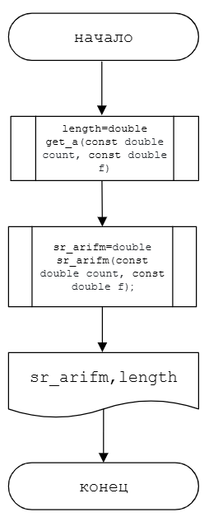

Рисунок 1 ­ Блок-схема основного алгоритма

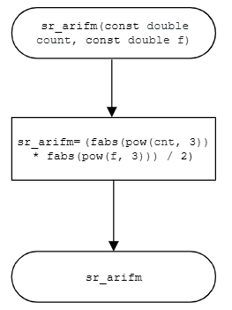

Рисунок 2 – Блок-схема функций sr_arifm

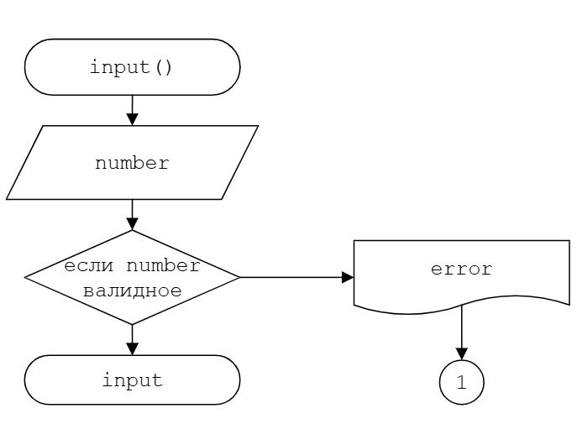

Рисунок 3 – Блок-схема функций input

1. Текст программы на языке C

#include <stdio.h>

#include <math.h>

#include <stdlib.h>

/**

* @brief функция для вычисления значения а

* param count значение переменной cnt

* param f значение переменной f

* @return результат вычисления а

*/

double get_a(const double count, const double f);

/**

* @brief функция для вычисления значения sr_arifm

* param count значение переменной cnt

* param f значение переменной f

* @return результат вычисления sr_arifm

*/

double sr_arifm(const double count, const double f);

/**

* @brief функция считывает ввод пользователя с проверкой

* @return введенное число типа double

*/

double input(void);

/**

* @brief точка входа в программу

* @return в случае успеха

*/

int main(void) {

puts("Enter the count:");

double count = input();

puts("Enter the f:");

double f = input();

printf("a = %f\n", get_a(count, f));

printf("%f", sr_arifm(count, f));

return 0;

}

double input(void)

{

double number = 0.0;

if (scanf_s("%lf", &number) != 1)

{

puts("Неверный ввод!");

exit(EXIT_FAILURE);

}

return number;

}

double get_a(const double count, const double f) {

return sqrt(fabs(pow(count, 3)) * fabs(pow(f, 3)));

}

double sr_arifm(const double cnt, const double f) {

return (fabs(pow(cnt, 3)) * fabs(pow(f, 3))) / 2;

}

1. Результаты выполнения программы

Результаты выполнения программы представлены ниже (Рисунок 4).

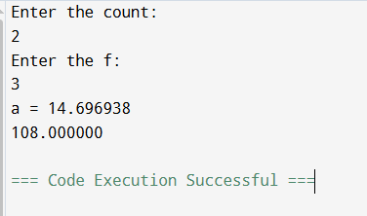

Рисунок 4 – Результаты выполнения программы

1. Выполнение тестовых примеров

В программе MS Excel выполнены тестовые примеры. Результаты их выполнения представлены ниже (Рисунок 5, Рисунок 6, Рисунок 7).

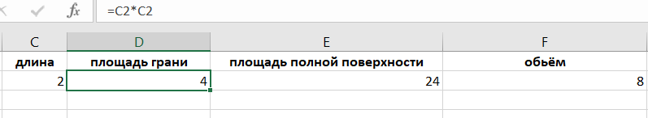

Рисунок 5 – Результат расчета переменной count

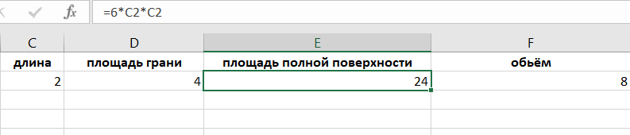

Рисунок 6 – Результат расчета переменной cnt

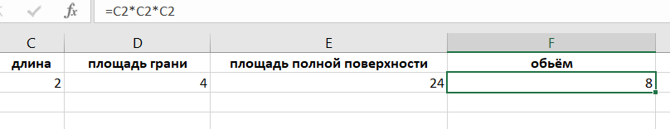

Рисунок 7 – Результат расчета переменной f

1. Отметка о выполнении задания в веб-хостинге системы контроля версий

